 Кафедра Информатики

|  |  |  |  |  |  |  |  |  |  |  |  |  |  |
| --- | --- | --- | --- | --- | --- | --- | --- | --- | --- | --- | --- | --- | --- |
| 100 | | 1 | 2 | 3 | 4 | 5 | 6 | 7 | 8 | 9 | 10 | 11 | 12 |
|  | 90 |  |  |  |  |  |  |  |  |  |  |  |  |
|  | 80 |  |  |  |  |  |  |  |  |  |  |  |  |
|  | 70 |  |  |  |  |  |  |  |  |  |  |  |  |
|  | 60 |  |  |  |  |  |  |  |  |  |  |  |  |
|  | 50 |  |  |  |  |  |  |  |  |  |  |  |  |
|  | 40 |  |  |  |  |  |  |  |  |  |  |  |  |
|  | 30 |  |  |  |  |  |  |  |  |  |  |  |  |
|  | 20 |  |  |  |  |  |  |  |  |  |  |  |  |
|  | 10 |  |  |  |  |  |  |  |  |  |  |  |  |
|  | 0 |  |  |  |  |  |  |  |  |  |  |  |  |

**ОТЧЕТ**

|  |
| --- |
| по лабораторной работе №8 |
| «Расчет оперения на статические нагрузки» |
|  |

|  |
| --- |
| по дисциплине **Основы конструкции объектов ОТС** |
|  |

|  |
| --- |
| 1306.558808.000 ПЗ |
| (обозначение документа) |

|  |  |  |  |  |  |  |
| --- | --- | --- | --- | --- | --- | --- |
| Группа |  |  | Фамилия И.О. | Подпись | Дата | Оценка |
| СТС-407 |  |
|  |  |
| Студент | | | Гараев. Д.Н. |  |  |  |
| Консультант | | | Минасов Ш. М. |  |  |  |
| Принял | | |  |  |  |  |

Уфа – 2021 г.

**Содержание**

**ОТЧЕТ** 7

Введение 4

1 Расчетные случаи нагружения горизонтального оперения 5

Уравновешивающие нагрузки. 5

Маневренные нагрузки. 7

Нагрузки при полёте в неспокойном воздухе 9

2 Построение эпюр сил и моментов вдоль размаха оперения 10

3 Расчет на прочность цельноповоротного стабилизатора 11

4 Расчет на прочность оперения с трехшарнирной подвеской руля 14

5 Построение эпюр крутящих моментов для руля 16

Заключение 17

Список литературы 18

# Введение

В данной лабораторной работе необходимо ознакомиться с порядком расчёта оперения на примере горизонтального оперения (г.о.). При расчёте г.о. в нормах прочности рассматривают три основные расчётные группы нагружения: уравновешивающие нагрузки, маневренные нагрузки и нагрузки при полёте в неспокойном воздухе, а также различные комбинации вариантов основных расчётных групп.

# Расчетные случаи нагружения горизонтального оперения

## Уравновешивающие нагрузки.

Основными силами, действующими на самолёт в прямолинейном горизонтальном полёте, являются подъёмная сила создаваемая крылом *Yкр*, сила аэродинамического сопротивления самолёта *Х*, тяга силовой установки *Рдв*, полётный вес самолёта *G*. Большинство этих нагрузок не проходит через центр масс самолёта, создавая, в итоге, момент тангажа *Mzбго*. Для компенсации этого момента необходимо к оперению приложить уравновешивающую нагрузку *YЭyp.го*, которая на плече *Lго* и даст требуемый момент (Рисунок 1).

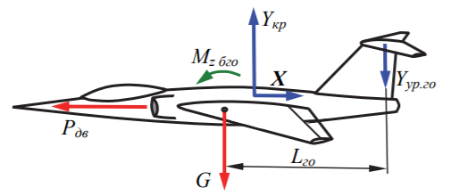

Рисунок 1 – К расчету уравновешивающей нагрузки на г.о.

|  |  |
| --- | --- |
|  |  |

где *mzбго* – коэффициент продольного момента самолёта без г.о., определяемый для конкретного самолёта посредством модельных продувок в аэродинамической трубе или расчётом; *Lго* – расстояние от ц.м. самолёта до ц.д. аэродинамических сил на г.о. (плечо г.о.).

В лётном диапазоне углов атаки коэффициент *mzбго* обычно задают в виде линейной функции:

|  |  |
| --- | --- |
|  |  |

Подставим последнее уравнение в предпоследнее и получим:

|  |  |
| --- | --- |
|  |  |

Из формулы, приведенной выше, видно, что величина уравновешивающей нагрузки зависит от скорости полёта (первое слагаемое) и от перегрузки при маневре (второе слагаемое).

Поскольку основных случаев нагружения крыла в полёте всего шесть (*А*, *А'*, *В*, *С*, *D* и *D'*), то и вариантов уравновешивающих нагрузок на г.о. тоже шесть. Расчётная уравновешивающая нагрузка на г.о. определяется по формуле, приведенной ниже:

|  |  |
| --- | --- |
|  |  |

Коэффициент безопасности f задается расчетным случаем нагружения крыла.

Распределение уравновешивающей нагрузки по хорде оперения показано на рРисунок 2. Из него следует, что воздушные нагрузки на стабилизаторе и руле высоты (р.в.) направлены в противоположные стороны, поэтому данный случай является расчетным по кручению. Для практических расчётов нормы прочности рекомендуют использовать упрощённые эпюры воздушного давления (Рисунок 3).

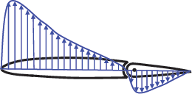

Рисунок 2 – Реальное распределение уравновешивающей нагрузки по хорде г.о.

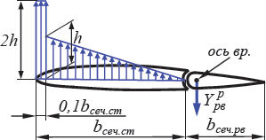

Рисунок 3 – Расчётное распределение уравновешивающей нагрузки по хорде г.о.

|  |  |
| --- | --- |
|  |  |

Здесь Sго – площадь г.о.; Sрв – площадь р.в.; Sст – площадь стабилизатора.

Воздушная нагрузка всегда распределяется по размаху руля или стабилизатор пропорционально хордам агрегата, т.е.:

|  |  |
| --- | --- |
|  |  |

Зная qрст , из эпюры, приведенной на р

Рисунок 3, найдем h:

|  |  |
| --- | --- |
|  | (1) |

## Маневренные нагрузки.

Величину маневренной нагрузки можно определить из уравнения моментов самолёта относительно оси *z* (Рисунок 4):



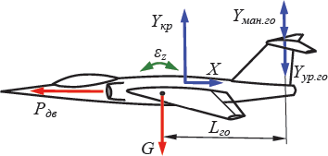

Рисунок 4 – К расчёту маневренной нагрузки на г.о.

В нормах прочности рассматривают первую и вторую маневренные нагрузки. Первая маневренная нагрузка вычисляется по формуле, приведенной ниже:

|  |  |
| --- | --- |
|  |  |

Она суммируется с уравновешивающей нагрузкой для случаев А', В, С.



Коэффициент k зависит от расчетного случая, а также от величины скоростного напора и приведен в нормах прочности в табличной форме. Для случая А’ первая маневренная нагрузка берется только со знаком «+», т. е. направленной вверх.

Суммарная нагрузка на г. о. распределяется между стабилизатором и р. в. пропорционально площадям агрегатов.



Действительное распределение маневренной нагрузки по хорде г. о. показано на Рисунок 5. Расчётное распределение маневренной нагрузки по хорде приведено на Рисунок 6.

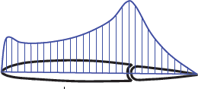

Рисунок 5 – Реальное распределение маневренной нагрузки по хорде

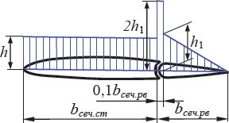

Рисунок 6 – Расчётное распределение маневренной нагрузки по хорде

Вторую маневренную нагрузку рассчитывают по той же формуле, что и первую. Но здесь *k* = 0,5 для самолетов с площадью крыла *S*  80 м2 и *k* = 0,4 для самолетов с площадью крыла *S*  100 м2. Для самолётов, у которых 80 < *S <*100 м2 значение коэффициента *k* определяется линейной интерполяцией. Принимают коэффициент безопасности f = 2. Вторая маневренная нагрузка прикладывается отдельно от других видов нагрузки на г. о.

## Нагрузки при полёте в неспокойном воздухе

Как и на крыле, эти нагрузки возникают при воздействии вертикальных воздушных порывов. Их можно вычислить по методике расчёта болтаночных перегрузок для крыла:

|  |  |
| --- | --- |
|  |  |

Величина  определяется для двух комбинаций скоростей *V* и *W* на высоте *Н =* 0: *V = V*max(*Vc*), *W =* 15,2 м/с и *V = V*max(*VD*), *W =* 7,6 м/с.

Полученная нагрузка суммируется с уравновешивающей нагрузкой, вычисленной для условий горизонтального полёта (*ny =* 1) на высоте *Н =* 0 с теми же скоростями

|  |  |
| --- | --- |
|  |  |

Принимают коэффициент безопасности *f =* 1,5.

Распределение нагрузки по хорде оперения выполняют согласно Рисунок 7.

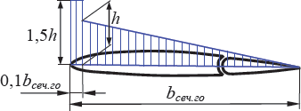

Рисунок 7 – Распределение нагрузки при полёте в неспокойном воздухе

Кроме трех основных расчетных групп нагружения г. о., нормы прочности также рассматривают случай ***несимметричного нагружения*** г.о. при полёте со скольжением, а также случаи ***одновременного нагружения горизонтального и вертикального оперения*** для самолетов с Н- образным или Т-образным оперением.

# Построение эпюр сил и моментов вдоль размаха оперения

При построении эпюр сил и моментов вдоль размаха оперения инерционными силами от массы оперения пренебрегают, а учитывают только погонные аэродинамические нагрузки.

**Методика построения эпюр сил и моментов для крыла**. Особенность заключается в определении шарнирного момента и усилия в тяге управления рулём (Рисунок 8).

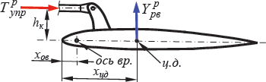

Рисунок 8 – Определение усилия в проводке управления рулём

|  |  |
| --- | --- |
|  |  |

где hк – плечо кабанчика руля. По этому усилию проводят проверку прочности и жесткости механической проводки системы управления рулем.

# Расчет на прочность цельноповоротного стабилизатора

Вариант расчета на прочности цельноповоротного стабилизатора зависит от его конструктивно-силовой схемы (КСС). Рассмотрим, к примеру, двухлонжеронный цельно-поворотный стабилизатор (Рисунок 9**)**, КСС которого включает передний *1* и задний *2* лонжероны, усиленные нервюры *3* и *4*, установленные по потоку, и трубчатый вал *5*. Лонжероны опираются на усиленные нервюры, те, заделаны на трубу, которая имеет подшипниковые опоры в фюзеляже.

Точно также осуществляется сбор и передача аэродинамических нагрузок (с обшивки на лонжероны, далее на усиленные нервюры и трубчатый вал). Нагрузка с трубы передается на подшипники и на тягу управления стабилизатором. Для обеспечения плавного изменения жесткостей по размаху стабилизатора труда на участке между нервюрами обычно выполняется конической. На Рисунок 9 показаны эпюры поперечных сил и изгибающих моментов.

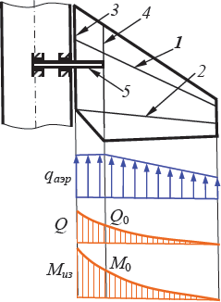

Рисунок 9 – Силовая схема цельно поворотного стабилизатора

Расчётным является поперечное сечение в районе нервюры *4*. Полагают, что изгиб воспринимают только пояса лонжеронов, а обшивка и стрингеры учитываются как присоединённые к соответствующим поясам при вычислении моментов инерции переднего и заднего лонжеронов. Момент *М*0 в расчётном сечении распределяется между лонжеронами пропорционально их изгибным жесткостям:

|  |  |
| --- | --- |
|  |  |

Погонную аэродинамическую нагрузку, действующую между нервюрами 3 и 4, распределяют между лонжеронами пропорционально их изгибным жесткостям. Тогда участки лонжеронов между силовыми нервюрами нагружаются (Рисунок 10). Отсюда находят реакции опор нервюр и переносят их в расчетную схему нагружения усиленных нервюр (Рисунок 11).

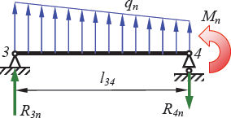

Рисунок 10 – Нагружение переднего лонжерона на участке 3-4

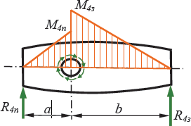

Рисунок 11 – Нагружение нервюры 4

В общем случае *R4п* и *R4з* различны и *a ≠ b*, что, в итоге, приведёт к закручиванию трубы моментом *Мкр* = *М4п* +*М4з* .

|  |  |
| --- | --- |
| ПКС от силы *Q*0 справа от нервюры *4* определим из уравнений: |  |



где *r* – расстояние от силы *Q0* до оси вращения стабилизатора; Ω – удвоенная площадь замкнутого контура, образованного стенками лонжеронов и обшивками стабилизатора.

В сечениях слева от нервюры *4* в работу включается труба, и задача вычисления ПКС становится статически неопределимой. Обычно распределение ПКС между замкнутым контуром стабилизатора и трубой проводят пропорционально их крутильным жесткостям

|  |  |
| --- | --- |
| В приближенных расчетах пренебрегают работой трубы на участке *3-4* и полагают, что весь ПКС воспринимается замкнутым контуром стабилизатора и передается на трубу изгибом бортовой нервюры *3*. |  |

# Расчет на прочность оперения с трехшарнирной подвеской руля

Пусть руль подвешен к стабилизатору на трех опорных кронштейнах. Изложенный далее метод можно также использовать при расчете рулей с большим количеством опор.

Полагаем, что нагрузки на стабилизатор и руль определены, кроме того, задано распределение этих нагрузок вдоль размаха и хорды каждого агрегата (Рисунок 12).

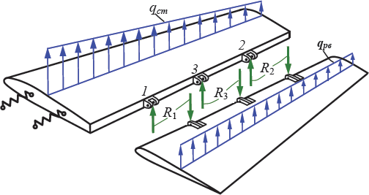

Рисунок 12 – Расчётная схема г.о. с шарнирной подвеской рулей

В первоначальном варианте считаем руль высоты абсолютно жёстким на кручение. Опоры 1, 2, 3 перемещаются вертикально при деформации г.о. Перемещения шарниров будут зависеть от величины реакций *R1, R2 и R3*, от нагрузки стабилизатора и от жесткостей обеих балок. Эти перемещения будут также зависеть от характеристик упругой заделки на фюзеляже (на Рисунок 12 она изображена в виде пружин).

Определение реакции или опорного момента в этой один раз статически неопределимой конструкции проводят с использованием метода сил в несколько приближений. В первом приближении нагрузку по размаху оперения и жёсткости агрегатов считают постоянными и равными их средним значениям. Тогда, приняв за лишнюю неизвестную реакцию *R3* в средней опоре, из канонического уравнения метода сил получим:

|  |  |
| --- | --- |
|  |  |

где *lст* – размах консоли стабилизатора; *bст* – СГХ стабилизатора; *Jрв* и *Jст* – средние осевые моменты инерции руля высоты и стабилизатора; *GJкр.ст*– средняя крутильная жёсткость стабилизатора.

Найдя опорные реакции руля, строим эпюры сил и моментов по размаху руля и стабилизатора. Зная силы и моменты, находим нормальные напряжения и ПКС по сечениям руля высоты и стабилизатора – как в крыле.

Затем определяем вертикальное перемещение шарнира 3 от изгиба и кручения в стабилизаторе Δ3 и в руле высоты δ3. Это перемещение удобно определять относительно оси вращения – прямой линии, проходящей через крайние шарниры *1* и *2*.

В общем случае Δ3 ≠ δ1. Во втором приближении дадим R3 положительное приращение ΔR3 и повторим расчёт. Если модуль разности (Δ3 – δ3)уменьшится, то в третьем приближении продолжаем двигаться в том же направлении, пока модуль разности (Δ3 – δ3) не станет меньше некоторой наперёд заданной величины. При этом для выбора величины ΔR3 можно использовать, к примеру, метод половинного деления.

Если же по результатам расчётов второго приближения модуль разности (Δ3 – δ3) увеличился, то в третьем приближении необходимо изменить знак приращения ΔR3 и после этого продолжать расчёт по предыдущему варианту.

# Построение эпюр крутящих моментов для руля

Эпюра крутящих моментов для руля строится относительно линии ц.и., которая практически совпадает со средней линией лонжерона руля (Рисунок 13).

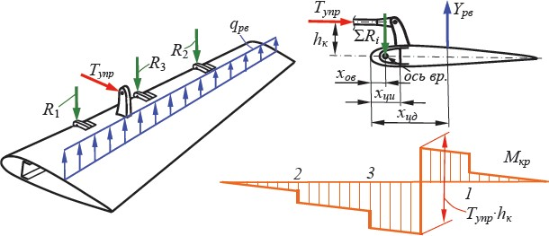

Рисунок 13 – Построение эпюры крутящих моментов для руля

В i-й опоре на эпюре *Мкр* имеем скачок на величину *Ri·(xци – xов)*. В сечении, где установлен кабанчик управления, наблюдаем самый большой скачок на величину шарнирного момента руля *Мш = Тупр·hк*, при этом эпюра меняет знак. При определении крутильных деформаций руля считают, что в сечении, где установлен кабанчик управления, угол закручивания руля равен нулю. Анализ эпюры показывает, что рационально располагать кабанчик управления посередине руля, в этом случае получаются минимальные крутящие моменты и углы закручивания концевых сечений руля.

# Заключение

В ходе выполнения лабораторной работы №8 произошло ознакомление с порядком расчёта оперения на примере горизонтального оперения (г.о.). При расчёте г.о. в нормах прочности рассмотрены три основные расчётные группы нагружения: уравновешивающие нагрузки, маневренные нагрузки и нагрузки при полёте в неспокойном воздухе, а также различные комбинации вариантов основных расчётных групп.

# Список литературы

1. Чепурных И.В. Прочность конструкций летательных аппаратов: учеб. пособие – Комсомольск-на-Амуре: ФГБОУ ВПО «КнАГТУ», 2013. – 137 с. (с. 54 – с. 62).